I Конспект урока
Общая тема: «Виды сложных предложений. Сложносочинённые предложения»
Тема урока: «Знаки препинания в сложносочинённом предложении с союзами И, ДА(И), ИЛИ»
Цели урока:
1. Сформировать навык постановки знаков препинания в сложносочинённом предложении с союзами И, ИЛИ.
2. Развивать умения и навыки в решении проблемных задач.
3. Стимулировать творческую и познавательную активность учащихся.
Задачи урока:
- активизировать знания по теме, полученные в средней школе;
- установить связь темы урока с общей темой;
- проверить степень сформированности представлений учащихся о простом и сложном предложении;
- выявить в ходе коллективного обсуждения все случаи отсутствия знаков препинания в сложносочинённом предложении с союзами И, ИЛИ;
- осуществить текущий контроль сформированности умений и навыков постановки знаков препинания в сложносочинённом предложении;
- организовать самостоятельную тренировочную индивидуальную и коллективную работу.
Формы работы: аудиторная, коллективная под руководством учителя, самостоятельная индивидуальная и групповая.
Условия проведения урока (оборудование): проектор и экран; компьютерный класс на этапе тренировки и контроля.

II Организация ресурсов
1. Урок начинается с постановки проблемного вопроса: «Мы изучаем тему «Виды сложных предложений». Почему перед нами эта таблица?». Учитель демонстрирует классу интерактивную мультимедийную таблицу "Виды сложных предложений" (Рисунок 1), на которой изображены схемы сложных предложений.
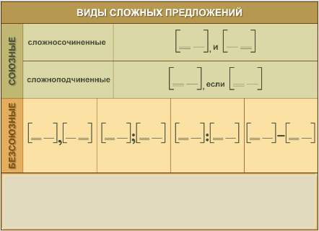
Рисунок 1
В ходе обсуждения учащиеся приходят к выводу о том, что с сегодняшнего урока речь пойдёт о знаках препинания в разных видах сложных предложений.
Учитель конкретизирует тему урока «Знаки препинания в сложносочинённом предложении с союзами И, ИЛИ», сообщает цель – определить и усвоить, когда ставятся запятые в сложносочинённом предложении.
2. Актуализация знаний учащихся.

Тема «Виды сложных предложений» изучалась в 8 классе и несколько предыдущих уроков в 9 классе, поэтому в качестве домашнего задания учащимся было предложено: повторить правила постановки знаков препинания в простом предложении с однородными членами и в сложном предложении, выполнить тест «Знаки препинания в предложениях с однородными членами и в сложных предложениях» на портале «Школа» (тест выполнялся дистанционно накануне вечером в контрольном режиме).
Учитель комментирует результаты тестирования, используя страницу своего электронного УМК «Русский язык. 9 класс» (http://school.omgpu.ru/).
В связи с тем, что ошибки в тесте были допущены в примерах с союзом И, учитель демонстрирует классу интерактивную схему «Интонация, союз, запятая между частями сложного предложения» (Рисунок 2) и интерактивную таблицу «Простое и сложное предложение» (Рисунок 3), которые иллюстрируют различия между простыми и сложными предложениями и обобщают знания по теме «Сопоставление простых предложений с однородными членами, соединёнными союзами, и сложных предложений с этими же союзами».
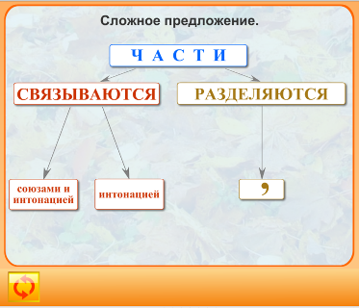
Рисунок 2

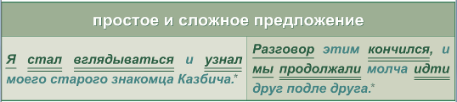
Рисунок 3а
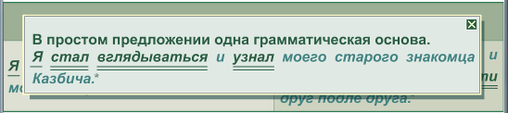
Рисунок 3б

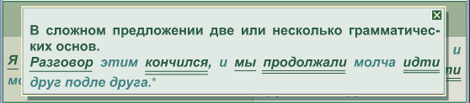
Рисунок 3в

Учащиеся формулируют правило о том, в каких случаях ставится или не ставится запятая перед союзом И, А, НО, используя статичную схему «Когда ставится запятая перед союзами и, а, но – в простом и сложном предложении?» (Рисунок 4), а потом выполняют интерактивный текст с заданием «Объясните, почему отсутствует знак препинания перед союзом И» (Рисунок 5), который предназначен для актуализации знаний учащихся перед этапом объяснения нового материала.
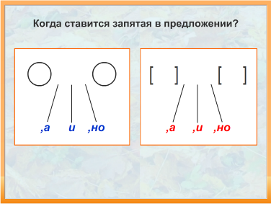
Рисунок 4
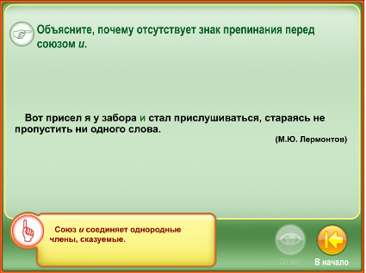
Рисунок 5

Отмечая важность понимания учащимися различий между простым и сложным предложением для усвоения новой темы, учитель предлагает выполнить короткое интерактивное задание «Сложные и простые предложения с союзами» (Рисунок 6), которое обобщает знания по теме «Сопоставление простых предложений с однородными членами, соединёнными союзами, и сложных предложений с этими же союзами».

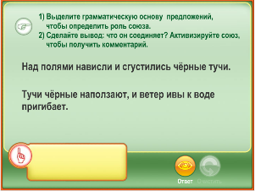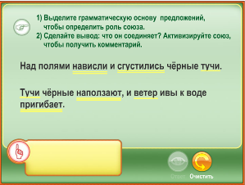
Рисунок 6а Рисунок 6б

Учащимся предлагается написать схематический диктант.
Задание можно дать по группам: 1 (имеют на столах листы с заданиями) – начертить схемы предложений, определить роль союза И, определите структуру предложений; 2 (не имеют листов с заданиями) – начертить схемы предложений, прослушав чтение их учителем, определить роль союза И, определите структуру предложений и тип односоставных предложений.
1. Север дышит ветром ночи и полынь колышет. [ О и О ]
2. Полая вода сошла и река струилась узеньким ручейком. [ двус. ], и [ двус. ]
3. Тихо дышит зимний лес и постепенно пробуждается ото сна. [ О и О ]
4. Весна и уже тепло.[ наз.], и [ безл. ]
5. Поют жаворонки в ясной тишине и на землю с неба трель льют. [ О и О ]
6. Уже смеркалось и в комнате стало темно.[ безл.], и [ безл. ]
7. Посидите на берегу с удочкой и почувствуете прилив сил. [ О и О ]
8. Осень и листья опадают с деревьев. .[ наз.], и [ двус. ]
9. В саду было тихо и лишь издалека доносился шум колес.[ безл.], и [ двус. ]
10. Я подошел к берегу моря и вдруг увидел корабль. [ О и О ]
В ходе комментариев и обсуждения учащиеся приходят к выводу о постановке запятой в простом предложении с однородными членами и в сложном, отмечают «проблемное место» - знаки препинания при союзе И.
3. Объяснение нового материала.

Учитель ставит новую проблемную задачу, демонстрируя два интерактивных текста «Объясните знаки препинания в сложносочинённом предложении» (Рисунок 7) и «Объясните, почему перед союзом и стоит запятая» (Рисунок 8) и задаёт вопрос: «Почему перед союзом И в одном случае стоит запятая, а в другом - отсутствует?»

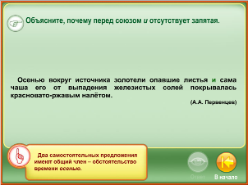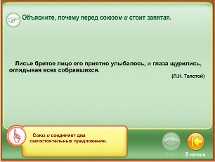
Рисунок 7 Рисунок 8

Для разрешения этой проблемы необходимо рассуждать по следующему алгоритму (алгоритм рассуждения заранее написан на доске):
- найди грамматические основы (убедись, предложение сложное – ССП, или простое),
- в сложном предложении попытайся найти член предложения, к которому можно задать вопрос как от сказуемого первого простого предложения, так и от сказуемого второго предложения (это общий второстепенный член),
- используя наши интерактивные тексты, сделайте вывод о том, в каком случае ставится, а в каком не ставится запятая.

В ходе коллективного наблюдения и обсуждения учащиеся формулируют правило постановки запятой в ССП при общем второстепенном члене.

Для закрепления полученных знаний на этом этапе урока учащимся предлагается выполнить электронное задание «В этих сложносочинённых предложениях перед союзами не ставится запятая, потому что предложения, входящие в их состав, имеют общий второстепенный член. Выделите его» (Рисунок 9). Задание предназначено для самостоятельного усвоения материала после коллективного обсуждения на уроке.

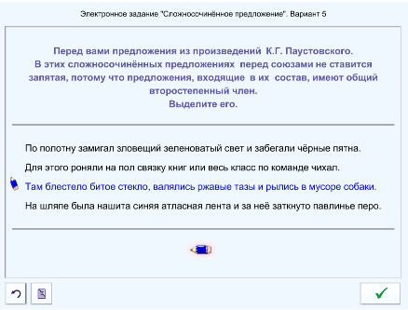
Рисунок 9

Учитель объясняет, что существует ещё несколько случаев, когда не ставится запятая в ССП перед союзами И, ИЛИ. Учащимся предлагается, работая в парах, исследовать предложения в двух электронных заданиях: «Сложносочиненное предложение» (Рисунок 10), «Знаки препинания в сложносочинённом предложении» (Рисунок 11) – и выявить причины отсутствия запятых в ССП. (Можно предложить работу в группах, разделив эти задания). Задания предполагают самостоятельное исследование материала с последующими самостоятельными выводами по теме урока.

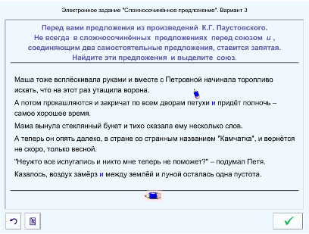
Рисунок 10

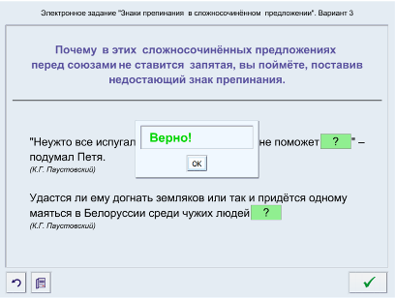
Рисунок 11

На заключительном этапе объяснения нового материала учащиеся самостоятельно формулируют правило постановки знаков препинания в ССП при союзах И, ИЛИ, комментируя в качестве примеров предложения из коллекции интерактивных правил к теме «Строение предложения» (Рисунок 12)

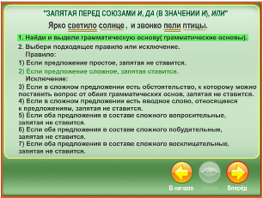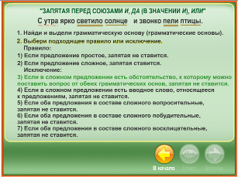
Рисунок 12а Рисунок 12б
4. Закрепление изученной темы.
С целью дальнейшего обсуждения и закрепления темы выполняется ряд электронных заданий.
Для сильной группы учащихся предлагается индивидуальное задание: расставить знаки препинания в простых и ССП из коллекции интерактивных текстов «Простое и сложное предложение» (Рисунок 13).
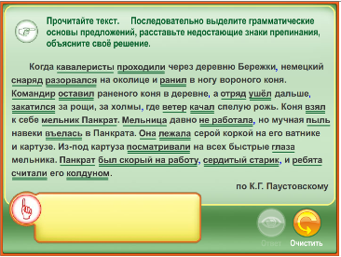
Рисунок 13
Для работы в парах - объяснить случаи отсутствия запятой в ССП, представленных в учебном словаре «Запятая перед одиночными союзами и, или в сложносочинённом предложении» (Рисунок 14).
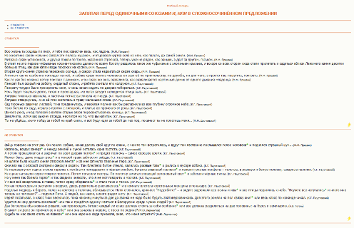
Рисунок 14
Для группы учащихся, работающих с поддержкой учителя, - объяснить, почему не стоит запятая перед союзами И, ИЛИ в предложениях из коллекции интерактивных текстов «Сложные и простые предложения с союзами» (Рисунок 15).
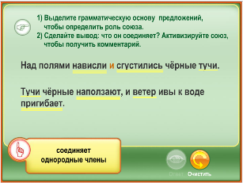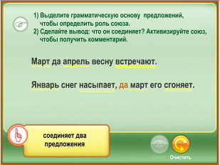
Рисунок 15а Рисунок 15б
Для учащихся, успешно справившихся со своим заданием, предлагается дополнительное: электронное задание «Сложносочинённое предложение» (Рисунок 16). Задание: найти ССП, в которых не ставится запятая перед союзом И, ИЛИ.
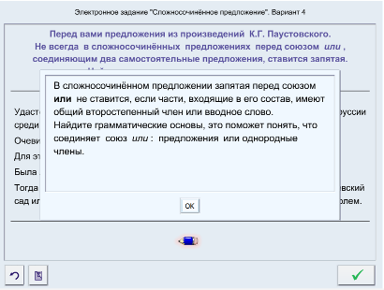
Рисунок 16
В качестве заключительного вида работы на этапе закрепления учащимся предлагаются задания на конструирование предложений.
Задание 1. Составьте из двух предложений одно ССП с общим второстепенным членом. Запишите предложения, графически обозначьте изученную пунктограмму.
1. Когда это бывает? Ласточки летают низко. Рыба не клюет.
2. Где это можно увидеть? Тигры послушны. Слоны легки.
3. Когда это случается? Набежала туча. Брызнул короткий дождь.
4. Выскажи уверенность. Багаж мой уже забрали. Кто-то добрый привел квартиру в порядок.
Задание 2. Перестройте предложения, добавив, где это возможно, вводные слова, общий второстепенный член. Запишите все предложения , расставьте и графически объясните в них знаки препинания.
А. Хлопнет обессиленный парус или под кормой плеснет волна.
Б. У Ивана Ивановича большие выразительные глаза табачного цвета и рот несколько похож на букву ижицу.
В. Лазурь небесная смеётся ночной омытая грозой и между гор росисто вьётся долина светлой полосой.
Г. Ветер шумел и дождик лил и гром гремел.
Д. Зверь в этих лесах вывелся и птица исчезла.
Е. Леса шумят великим океанским гулом и вершины сосен гнутся вслед пролетающим облакам.
Ж. Солнце пряталось за холодные вершины и беловатый туман начинал расходиться в долинах когда на улице раздался звон дорожного колокольчика.
З. Воздух дышит весенним ароматом и вся природа оживляется.
И. Хлынул дождь и снег подтаявший раньше расплавился в потоке воды.
РР Последнее задание урока – в копилку материалов к сочинению на ГИА «Зачем нужны знаки препинания?»
Учитель: У А. П. Чехова есть рассказ «Мыслитель». Персонаж этого произведения – тюремный смотритель Яшкин убежден в том, что «в русском языке очень много лишних знаков препинания». Вот его тирада негодования (текст воспроизводится через проектор на доску):
-Уж это вы оставьте. Никакого значения не имеют ваши знаки препинания. Одно только мудрование… Наставит десяток запятых в одной строчке и думает, что он умный… Наш товарищ прокурора Меринов после каждого слова запятую ставит. Для чего это? Милостивый государь – запятая, посетив тюрьму такого-то числа – запятая, я заметил – запятая, что арестанты – запятая… Тьфу! В глазах рябит! Да и в книгах то же самое… Точка с запятой, двоеточие, кавычки разные. Противно читать даже. А иной франт, мало ему одной точки, возьмет и натыкает их целый ряд… Для чего все это?
- Наука того требует…
- Наука… Умопомрачение, а не наука… Для форсу выдумали… пыль в глаза пущать…
Этот отрывок производит свое эмоциональное впечатление на читателей, но он же ставит перед ними важный вопрос: для чего нужны знаки препинания?
Задание: Перед вами таблица с написанным на ней текстом. Но данный текст без знаков препинания. Давайте мысленно перенесемся в XIV век и попытаемся прочитать его (текст), ведь до 80-х годов XV столетия тексты писались без единого знака препинания.
Текст (из рукописи первой половины XV в.)
1. « Тоеосеникнязьсеменъдмитриевич ъ суздальский приидератьюкновъгороду унижнему асним ъ царевичентякстыся чью татаръ люди жезатворилися в ъ городе»
Что же вы почувствовали, выполняя эту работу? Трудно вам было читать? А теперь прочитайте этот же самый текст, где расставлены все знаки и есть промежутки между словами.
2. ( В ту осень князь Семен Дмитриевич Суздальский пришел с войском к Новгороду Нижнему. А с ним царевич с тысячью татар. Люди же затворились в городе.)
Вниманию учащихся предлагается высказывание А. П. Чехова: « Знаки препинания служат нотами при чтении». Как вы понимаете эти слова?
В ходе обсуждения учащиеся приходят к выводу: цель пунктуации – облегчить общение между пишущим и читающим. Знаки препинания помогают пишущим выразить чувства, а читающим - легко и правильно понять написанное.

5. В качестве домашнего задания ученикам можно предложить на выбор или в сочетании:

1 блок заданий
Тест "Сложносочиненное предложение" (N 165276) (http://files.school-collection.edu.ru/dlrstore/3f2f44f6-7cfc-428e-838c-7617ba1e9d47/index_listing.html)
Тест "Знаки препинания в сложносочиненном предложении" (N 165277) (http://files.school-collection.edu.ru/dlrstore/89af42c5-9d83-4e9c-9afb-88f0198b3a05/index_listing.html)

2 блок заданий
Мини – проект: обеспечить новым набором примеров гипертекстовое определение "Сложносочинённое предложение" (http://files.school-collection.edu.ru/dlrstore/27e3c843-1f6c-4e02-a9d2-434e9e005a91/%5BRUS9_202%5D_%5BTD_158%5D.htm), пользуясь учебным словарём «Запятая перед одиночными союзами и, или в сложносочинённом предложении» (http://files.school-collection.edu.ru/dlrstore/4d5a59c4-0760-4f5d-9f08-17c1f2d5ad93/%5BRUS9_204%5D_%5BTD_212%5D.htm)

3 блок заданий (для тех, у кого нет компьютера)
П. 16, упр. 72, упр.71(схемы 1-5 предложений)

4 блок заданий (для тех, кто не может посещать уроки в связи с болезнью, спортивными соревнованиями, отъездом в санатории, за границу и пр.)
Материалы из электронного УМК «Русский язык. 9 класс» (автор Карабанова Е. В.) на портале ОмГПУ «Школа» http://school.omgpu.ru/ (теоретический материал по всей теме «Сложное предложение» и система заданий к нему):
- контрольная работа по теме «Сложносочинённое предложение»;
- видеоурок «Виды сложных предложений»;
- дополнительный материал по теме «Сложносочинённое предложение»;
- тест по теме «Сложносочинённое предложение».

6. Подведение итогов.

7. Последующий контроль по данной теме обеспечивает тест:
Тест «Знаки препинания в сложносочиненном предложении» (N 178351) (http://school-collection.edu.ru/catalog/res/3c32f22c-38d5-4bc7-a11d-6fc91eb4d446/view/)

http://files.school-collection.edu.ru/dlrstore/e663203c-87b6-4f49-9406-aee383d3cd13/%5BRUS9_202%5D_%5BIA_157%5D.swf
http://files.school-collection.edu.ru/dlrstore/c5c0b8a6-28a5-402f-bf00-c0e2a3d1759c/%5BNS-RUS_4-03%5D_%5BIA_058%5D.swf
http://files.school-collection.edu.ru/dlrstore/79d2a8ae-0a01-00ee-00b8-326402def46e/%5BRUS8_162%5D_%5BIA_204%5D.swf
http://files.school-collection.edu.ru/dlrstore/013b8991-7df6-46ed-b327-ebfd88fcb632/%5BNS-RUS_4-03%5D_%5BTQ_061%5D.html
http://files.school-collection.edu.ru/dlrstore/affe217a-db0e-48b1-844e-b3bac3959998/%5BRUS9_204%5D_%5BIM_197%5D.swf
http://files.school-collection.edu.ru/dlrstore/79cfaf9b-0a01-00ee-0083-e35bf52db357/index_listing.html
http://files.school-collection.edu.ru/dlrstore/9b8106ab-c55f-416b-916f-00a44f52f2d4/%5BRUS9_204%5D_%5BIM_199%5D.swf
http://files.school-collection.edu.ru/dlrstore/ca23f0db-20d7-48fc-bd32-508aca1aca9f/%5BRUS9_204%5D_%5BIM_198%5D.swf
http://files.school-collection.edu.ru/dlrstore/23e74f5f-4c58-49cb-846d-526623ab4ca7/%5BRUS9_204%5D_%5BQS_205%5D.html
http://files.school-collection.edu.ru/dlrstore/b4553f15-2b10-413d-84ef-7fa7673a60d8/%5BRUS9_204%5D_%5BQS_203%5D.html
http://files.school-collection.edu.ru/dlrstore/d81c4a5a-1016-45c2-afe9-003a40bc661b/%5BRUS9_204%5D_%5BQS_209%5D.html
http://files.school-collection.edu.ru/dlrstore/79d30a44-0a01-00ee-01a8-ff0002b9c121/index_listing.html
http://files.school-collection.edu.ru/dlrstore/79d30a3c-0a01-00ee-003d-24c7b7164cc2/index_listing.htm
http://files.school-collection.edu.ru/dlrstore/4d5a59c4-0760-4f5d-9f08-17c1f2d5ad93/%5BRUS9_204%5D_%5BTD_212%5D.htm
http://files.school-collection.edu.ru/dlrstore/79cfaf9b-0a01-00ee-0083-e35bf52db357/index_listing.html
http://files.school-collection.edu.ru/dlrstore/4218ff36-39ad-4b90-9b52-61c91c329409/%5BRUS9_204%5D_%5BQS_204%5D.html

